A) EJECUCIÓN DEL PRESUPUESTO DE INGRESOS

EJECUCIÓN DEL PRESUPUESTO DE INGRESOS: Refleja la proporción que sobre los ingresos presupuestarios previstos suponen los ingresos presupuestarios netos, esto es, los derechos reconocidos netos
FÓRMULA: Derechos reconocidos netos/Previsiones definitivas

Capítulo | Previsiones Definitivas | Derechos Rec. Netos | Porcentaje
1 - Impuestos directos | 8.621.770,85 | 10.096.432,40 | 117,10 %
2 - Impuestos indirectos | 3.713.696,83 | 4.022.881,57 | 108,33 %
3 - Tasas, precios públicos y otros ingresos | 3.862.500,00 | 3.780.976,19 | 97,89 %
4 - Transferencias corrientes | 9.559.638,28 | 7.968.006,73 | 83,35 %
5 - Ingresos patrimoniales | 115.888,51 | 65.117,20 | 56,19 %
7 - Transferencias de capital | 32.400,00 | 3.691.309,68 | 11.392,93 %
8 - Activos financieros | 9.833.846,67 | 0,00 | 0 %
TOTAL | 35.739.741,14 | 29.624.723,77 | 82,89 %

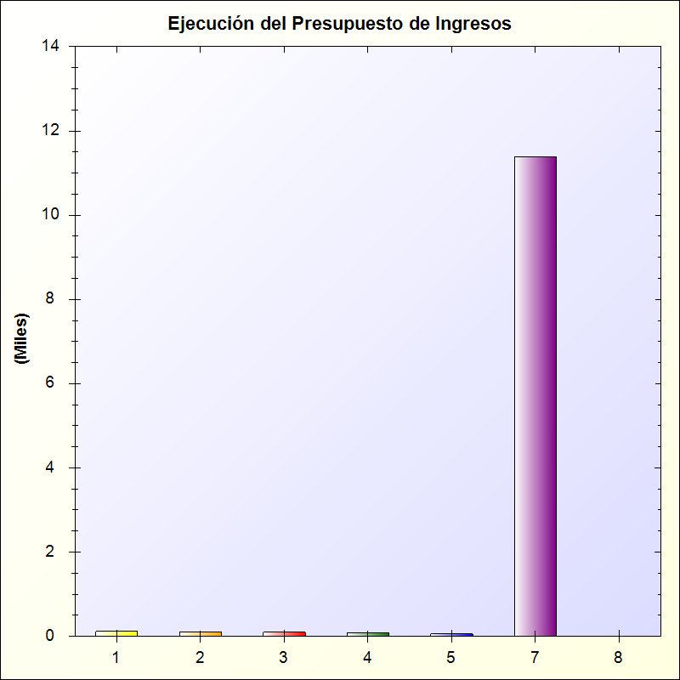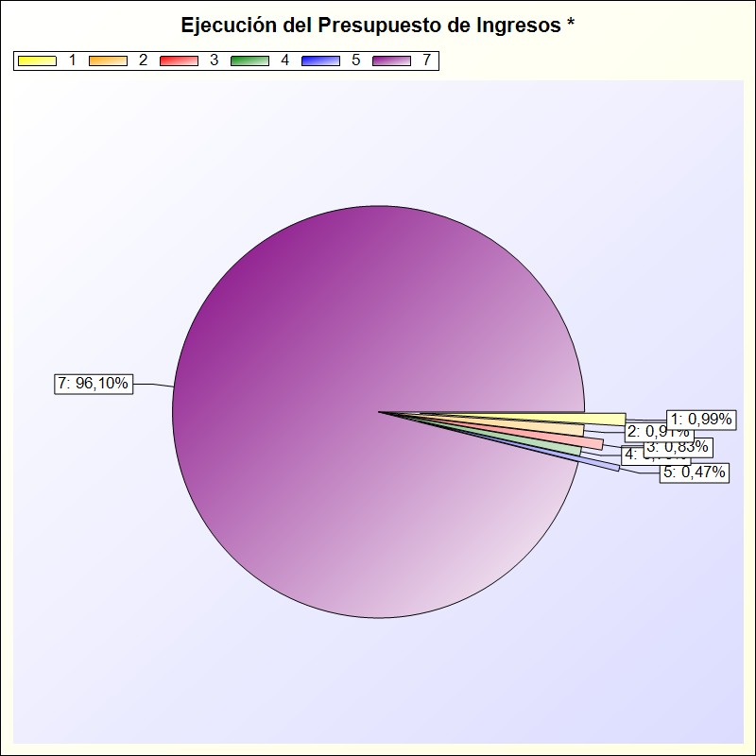
* -> Aporte relativo de cada detalle al valor total del indicador

